Тематичні підсумкові завдання з теми «Декоративно-прикладне мистецтво. Скульптура»
І. «Вибери варіант»
1. Скульптура, яку можна оглядати з усіх сторін:
а) рельєфна б) кругла, в) площинна
2. До декоративно-прикладного мистецтва належать:
А) вишивка, лозоплетіння, писанкарство;
б) графіка, живопис, розпис
в) ковальство, скульптура, графіка
3. Вкажіть засоби виразності скульптури: а) об’єм, фактура, пластика б) колір, контраст
в) тектоніка, масштаб
4. Спрощення, узагальнення природних форм для подальшого їх відтворення:
А)композиція б)стилізація в)мотивація
5. Вид образотворчого мистецтва, який відтворює світ в об’ємній формі. А) живопис б) графіка в) скульптура
6. Що таке ритм у декоративному мистецтві:
А)повторюваність елементів б) приємна мелодія в)синхронні рухи
7. Яйце, пофарбоване одним кольором, на якому візерунок продряпаний гострим предметом:
а) писанка б) дряпанка в) крашанка
8. Декоративні прикраси житла, виготовлені з паперу методом вирізання а) вишивка б) витинанка в) розпис
9. Візерунок, побудований на ритмічному повторенні геометричних , рослинних, або тваринних мотивів:
а) стилізація б) узор в) орнамент
10. Мистецтво складання витворів із паперу: а.) орігамі б) витинанка в) аплікація
11. Характер поверхні який відчувається на дотик:
а) текстура; б) фактура; в)об’єм;
12. Орнаментальна та сюжетна композиція, вирізана з білого або кольорового паперу: а.) орігамі б) витинанка в) аплікація.
ІІ. Знайди відповідність ( дописати до назв видів декоративно-прикладного мистецтва номери, якими позначені зразки художніх творів) (2 бали)
Витинанка, вишивка, розпис, писанка
1)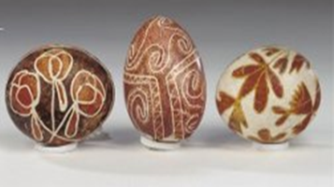 2)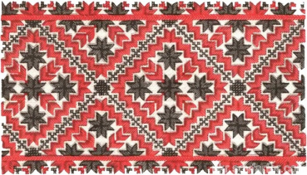 3)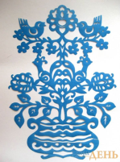 4) 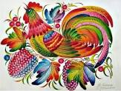
ІІІ. Знайди відповідність ( дописати до назв видів скульптури номери, якими позначені зразки художніх творів, що , на вашу думку, відповідають цим видам) (2 бали)
Станкова скульптура, садово-паркова скульптура, мініатюра, монументальна скульптура
1) 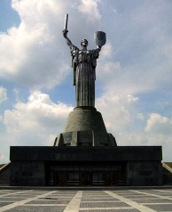 2) 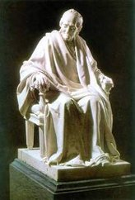 3) 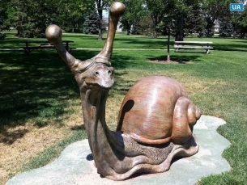 4) 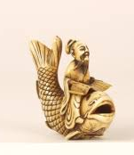
ІV. Розгадай кросворд (2бали)
- Прикраса
- Васильківський, яворівський петриківський …
- Характер поверхні, який відчувається на дотик
- Трьохвимірний спосіб зображення у просторі(засіб виразності скульптури)
1

2
3
4

